

Nicolas Diaz Guzmán

Juan Asenjo Segovia

Francisca Sepúlveda Thomassen

Fritzon Brignolle

Boris Sepúlveda González

Programación Segura

Evaluación sumativa 1

Profesora Pamela Acevedo Bonelli

***Índice***

Vulnerabilidades y Soluciones1

Modelo de amenazas2

Evidencias del uso de la herramienta GIT en GITHUB3

4

5

6

***Vulnerabilidades y soluciones***

a

***Modelo de amenazas***

Las vulnerabilidades previamente señaladas fueron conseguidas a raíz de un reporte generado con la herramienta de Microsoft “Microsoft threat modeling tool”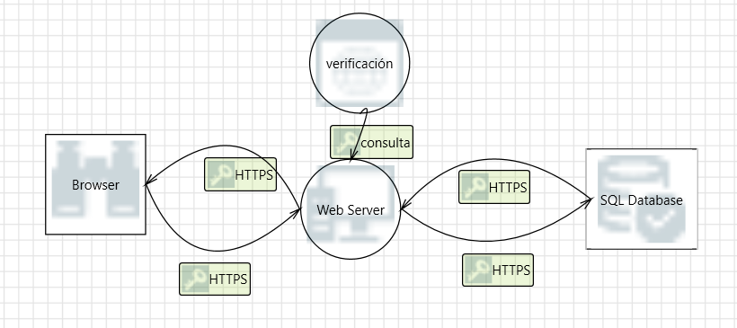

***Evidencia del uso de la herramienta GIT en GITHUB***